



**《程序设计原理》实验报告**

**——小m手环开发者**

**学 号 3022244290**

**姓 名 陈秋澄**

**学 院 智能与计算学部**

**年 级 22级**

**任课教师 李雪威**

**2022年12月10日**

# 实验目的

本题需要使用面向对象的编程语言对此功能进行实现，体会面向对象特性对程序设计带来的优势，实现运动手环对运动活力值的测评。

# 二．实验内容

1. **设计思路**

发现条件所给的两个函数被定义为了纯虚函数，若想向小m手环中加入新的运动，则需要实现两个端口，并尝试实现函数的运行期绑定。

1. **代码实现**

#include<bits/stdc++.h>

using namespace std;

class SportRun:public Sport {

protected:

int m, l;

public:

SportRun(int m, int l):Sport(m, l) {}

string getDescription(){ //重写虚函数

string A,B;

int x=m;

while(x){

A+=x%10+'0';

x/=10;

}

int n=A.length();

for(int i=0;i<n/2;i++)

swap(A[i],A[n-i-1]);

string s = to_string(minutes);

return "You're running for "+s+ " minute(s)";

}

virtual int getSportIntensity()override{

return (minutes / 10) * level;

}

};

class SportBicycle : public Sport {

public:

SportBicycle(int m, int l) : Sport(m, l) {}

virtual int getSportIntensity()override { //重写虚函数

return (minutes / 5) * (minutes / 5) * level;

}

string getDescription(){

string s = to_string(minutes);

return "You're riding for "+s+" minute(s)";

}

};

1. **结果展示**

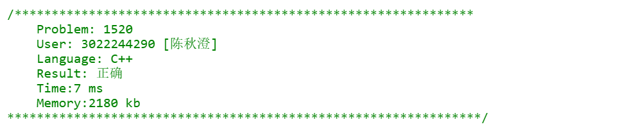

# 三．实验中遇到的问题和解决办法

问题：方法选择不当，对纯虚函数相关语法了解得不明确。

解决办法：理解面向对象编程时“继承”和“多态”是两个非常重要的概念，学习类和对象相关知识，进行代码的编写和测试。